Ensino Fundamental II e Ensino Médio

Cinema e Educação:

O Povo Brasileiro: Matriz Lusa

A influência da cultura portuguesa na história brasileira

Disciplinas/Áreas do Conhecimento:
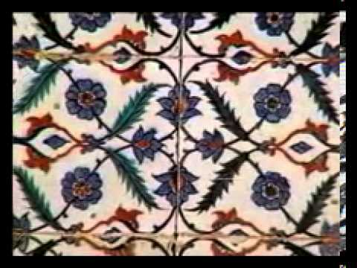
Cinema, Língua Portuguesa, Geografia, História e Ciência;

Competência(s) / Objetivo(s) de Aprendizagem

- Refletir sobre a influência portuguesa na formação do povo brasileiro;
- Estudar a obra de Darcy Ribeiro e reconhecer a importância de sua obra na história do pensamento brasileiro.
- Estudar o projeto colonial por meio da literatura e música;
- Estudar a formação da sociedade brasileira e sua constante mudança;

Conteúdos
- Expansão portuguesa e colonização do Brasil
- A formação do povo brasileiro
- Origens e características da cultura brasileira
Palavras Chave:
Brasil, Portugal, Camões, Imigração, Tecnologias marítimas; descobrimento

Para Organizar o seu Trabalho e Saber Mais

- O Capítulo “Matriz Lusa” da série pode ser visto integralmente no link: https://www.youtube.com/watch?v=Ti9CxgH2rh8&list=PLjHmQpe56BuI4KCZZzCETWKT5afqFL-lo
- O livro O Povo Brasileiro: A Formação e o Sentido do Brasil pode ser encontrado no link: http://www.iphi.org.br/sites/filosofia_brasil/Darcy_Ribeiro_-_O_povo_Brasileiro-_a_forma%C3%A7%C3%A3o_e_o_sentido_do_Brasil.pdf
- Saiba mais sobre Os Lusíadas: http://guiadoestudante.abril.com.br/estude/literatura/materia_409173.shtml
- Ouça “Fado Tropical” de Chico Buarque e Ruy Guerra: http://www.cifraclub.com.br/chico-buarque/fado-tropical/
- Leia mais sobre as principais imigrações na História do Brasil: http://brasilescola.uol.com.br/brasil/imigracao-no-brasil.htm
- Saiba mais sobre as Tecnologias para as Grandes Navegações: http://osdescobridoresbiju.blogspot.com.ar/p/instrumentos-nauticos.html
- Veja dicas de como construir e trabalhar com uma bússola em sala de aula: http://fap.if.usp.br/~lumini/f_bativ/f1exper/magnet/bussola_re.htm
Sinopse: O Povo Brasileiro: Matriz Lusa
O Povo Brasileiro é um documentário baseado na obra de mesmo nome de Darcy Ribeiro. Está dividido em dez episódios, e cada um deles retrata um dos aspectos da formação do povo brasileiro, desde as suas matrizes (indígena, europeia e africana) e as diferentes misturas e culturas que se formaram a partir dessas matrizes. Este segundo episódio está focado na história e culturas portuguesas que através do domínio da tecnologia marítima chegaram à costa do que hoje é o Brasil. Explica a complexidade da cultura portuguesa a partir de suas diferentes influências: romana (cristã), árabe, judaica.
Ficha técnica: Título: O Povo Brasileiro: Matriz Lusa Duração: 26 min. Direção: Isa Grinspum Ferraz Roteiro: Antônio Risério, Isa Grispum Ferraz, Marcos Pompéia Elenco : Darcy Ribeiro, Chico Buarque, Gilberto Gil, Luiz Melodia, Antonio Candido, Azis Judith Cortesão Classificação: Livre Ano/Pais de Produção: 2000/ Brasil Edição: Vânia Debs e Idê Lacreta Música original: Marco Antônio Guimarães
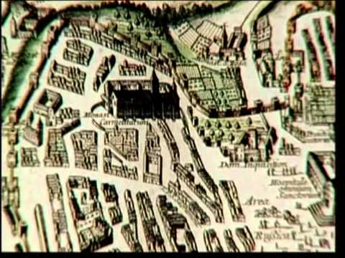

Proposta de Trabalho

1ª Etapa: Antes do Filme

Antes de iniciar as atividades consulte os links sugeridos na aba “Para organizar o seu trabalho e saber mais” e os conteúdos do “Material de Apoio”

2ª Etapa: Exibição do Filme

O documentário trata da cultura portuguesa, no momento dos descobrimentos do século 16. Não é necessário fazer uma introdução ao filme. É importante, no entanto, que o professor explique que esse vídeo faz parte de uma obra maior, composta por 10 capítulos e baseada no livro O Povo Brasileiro: A Formação e o Sentido do Brasil, em que Darcy Ribeiro explica a história do Brasil a partir de sua diversidade étnica e cultural. Os professores podem pedir aos estudantes para que anotem o que lhes pareça mais interessante e registrem suas dúvidas.
3ª Etapa Debate após o filme:
Após o filme os professores conversarão com os alunos sobre o episódio, resgatando aquilo que os alunos destacarem. Vale destacar a tecnologia marítima dominada por Portugal, fundamental para a empresa de cruzar os oceanos. É importante contextualizar o momento histórico de Portugal, marcado pela subida ao trono dos reis católicos, Fernando e Isabel, a unificação do reino e a expulsão dos mouros e dos judeus. Será importante enfatizar a complexidade da cultura portuguesa e suas misturas étnicas, culturais e religiosas, que muitas vezes tendemos a retratar com homogeneidade. Provavelmente, virão à tona as piadas que sempre se fez sobre o povo português ser burro. É fácil perceber no vídeo o alto desenvolvimento cultural e tecnológico dos portugueses no Século XIV e XV, que permitiu a expansão marítima tão importante para toda a história da humanidade. Quais seriam as origens dessas piadas? Seria uma possível “vingança” dos colonizados contra o seu colonizador? Também pode ser discutido como são as relações atuais de Brasil com Portugal.
4ª Etapa: Atividades
Português: O Sangue lusitano, De Camões a Chico Buarque
O filme aborda, entre outras coisas, o espírito aventureiro dos portugueses traduzido na empresa da conquista de terras desconhecidas. Sugerimos uma atividade de comparação de um fragmento dos Lusíadas, de Luís Vaz de Camões, do séc. XVI – para compreender o sentido épico da aventura ultramar, e uma canção de Chico Buarque que aborda o “sangue lusitano” do povo brasileiro, com uma visão contemporânea.
- O professor, após a exibição do episódio, pode mostrar aos alunos as três primeiras estrofes dos Lusíadas, e conversar sobre suas primeiras impressões (tirar dúvidas de vocabulário e sintaxe, etc.) O que eles entendem? Qual é a matéria do poema? A quem ele evoca? Qual é o gênero do poema?
- Após esse primeiro contato, o professor explicará detalhadamente quem foi Luiz de Camões, como ele se insere na história da Literatura, qual é o papel dos Lusíadas na construção da narrativa épica portuguesa, como ele joga com as regras do gênero para colocar Portugal como o grande povo (em contraponto à Grécia e Roma, por exemplo, na terceira estrofe). Também pode ser interessante trabalhar com os aspectos formais do texto – estrofes, métrica, rimas – que são centrais para esse tipo de poema (ver links em Para Saber Mais). O professor deve, então, solicitar que os alunos comparem o poema com aquilo que viram no filme. Que relações podem estabelecer?
- Depois do trabalho com os Lusíadas, o professor mostrará aos alunos a canção “Fado Tropical”, de Chico Buarque (distribuindo a letra e mostrando o áudio ou algum vídeo). Pedirá, então, que os alunos prestem atenção no vocabulário, e também na parte musical. Quais elementos da cultura portuguesa Chico Buarque e Ruy Guerra resgatam em sua canção? Como eles misturam elementos portugueses e brasileiros, criando este “Fado tropical”? Outra sugestão é aproveitar para abordar elementos da cultura e geografia portuguesa que os alunos podem não conhecer: O Tejo, Trás-os-montes, etc. É interessante lembrar aos alunos que Ruy Guerra é moçambicano.
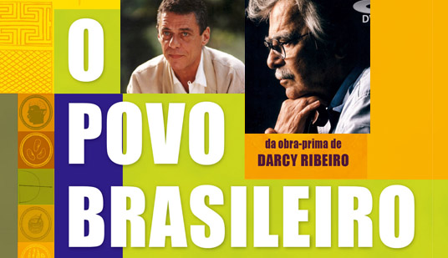
- Após o estudo dos textos individualmente, será o momento de pensá-los comparativamente. Como está abordada a ideia de Império em “Fado Tropical”? Que críticas tecem os compositores da música? É a mesma visão épica de Camões? A ideia de Darcy Ribeiro em “Matriz Lusa” se aproxima mais de qual obra? Há elementos de proximidade entre os textos (a evocação da Musa, por exemplo).

Para fechar esta etapa, convide os alunos a elaborar um texto dissertativo comparando as duas obras.

Geografia: De onde viemos?
Darcy Ribeiro, em A Formação do Povo Brasileiro, destaca a formação plural da população brasileira, cujas matrizes principais seriam os indígenas (nativos), os africanos que vieram escravizados, e os portugueses, que vieram como colonizadores. Mais tarde, tivemos uma ampla imigração europeia e asiática, e mais recentemente, da América do Sul e central (Bolívia e Haiti); O professor de Geografia pode abordar essa complexa formação aproximando-a das constituições familiares dos alunos, atravessadas por esses processos. A atividade será baseada em uma pesquisa feita por cada aluno com sua família.
- Os professores pedirão aos alunos uma pesquisa com seus familiares sobre suas origens, perguntando:
- Há quantas gerações a família está no Brasil?
- Quais são as origens da família?
- Por quais motivos vieram ao Brasil?
- Que elementos das culturas originárias conservam em seu cotidiano? (comidas, hábitos, línguas, etc.)
- O professor irá, à medida que os alunos forem compartilhando as respostas com a turma, colocando as diferentes origens em uma parte da lousa, e na outra fazendo uma lista dos elementos de outras culturas citados pelos familiares.
- No final da atividade, cada aluno fará um registro sobre a sua pesquisa e as dos colegas, refletindo sobre a formação da sociedade brasileira ao longo do tempo e a importância das imigrações em sua constituição.
Obs: O professor precisará ter cuidado com possíveis atitudes preconceituosas que apareçam, dependendo das origens dos alunos e, caso isso aconteça, aproveitar para refletir sobre as diferentes contribuições que cada cultura faz para uma sociedade mais diversa e rica, lembrando aos alunos de que somos praticamente todos imigrantes, descendentes de gente que veio buscar algo no Brasil ou fugir de algum contexto difícil.
História e Ciência – Tecnologia Naval
O episódio Matriz Lusa deixa bem claro a importância das Tecnologias, que foram aprendidas de diferentes culturas, para a chegada à América. Os professores de História e Ciência podem, conjuntamente, abordar essas tecnologias e seus impactos na empresa marítima.

Profª Drª Cláudia Mogadouro

